Ccricome
Mathématiques
Option Économique
Lundi 19 avril 2021 de 8 h00 à 12 h00
Durée : 4 heures
Candidats bénéficiant de la mesure « Tiers-temps » : 8h00-13h20
L'énoncé comporte 6 pages.
CONSIGNES
Tous les feuillets doivent être identifiables et numérotés par le candidat.
Aucun document n'est permis, aucun instrument de calcul n'est autorisé.
Conformément au règlement du concours, l'usage d'appareils communiquants ou connectés est formellement interdit durant l'épreuve.
Les candidats sont invités à soigner la présentation de leur copie, à mettre en évidence les principaux résultats, à respecter les notations de l'énoncé et à donner des démonstrations complètes - mais brèves - de leurs affirmations.
Si, au cours de l'épreuve, un candidat repère ce qui lui semble être une erreur d'énoncé, il le signale sur sa copie et poursuit sa composition en expliquant les raisons des initiatives qu'il est amené à prendre.
Ce document est la propriété d'ECRICOME, le candidat est autorisé à le conserver à l'issue de l'épreuve.
EXERCICE 1
Soit $E=M_{3}(R)$ l'ensemble des matrices carrées d'ordre 3 à coefficients réels.
On note $I_{3}$ la matrice identité de $E$ et $0_{3}$ la matrice nulle de $E$.
Soit $A$ l'ensemble des matrices $M$ de $E$ vérifiant l'égalité :
$$M\left(M+I_{3}\right)\left(M+2I_{3}\right)=0_{3}.$$
Partie A : Exemples de matrices appartenant à $A$.
- Déterminer l'ensemble des réels $α$ tels que $αI_{3}∈A$.
- L'ensemble $A$ est-il sous-espace vectoriel de $E$ ?
- On note $B=\left(\begin{matrix}−1 & −1 & 1 \\ 1 & −3 & 1 \\ 1 & −1 & −1\end{matrix}\right)$.
(a) On pose $X_{1}=\left(\begin{matrix}1 \\ 1 \\ 0\end{matrix}\right)$ et $X_{2}=\left(\begin{matrix}1 \\ 1 \\ 1\end{matrix}\right)$. Calculer $BX_{1}$ et $BX_{2}$.
(b) En déduire deux valeurs propres de $B$.
Déterminer une base de chacun des sous-espaces propres associés.
(c) Démontrer que $B$ est diagonalisable, et expliciter une matrice $D$ diagonale to une matrice $P$ inversible telles que : $B=PDP^{−1}$.
(d) Démontrer que $D∈A$, puis que $B∈A$.
4. Plus généralement, on suppose que $M$ est une matrice de $E$ diagonalisable, telle que le spectre de $M$ soit inclus dans $\{0,−1,−2\}$.
Montrer que $M∈A$.
Partie B : Diagonalisabilité des matrices de $A$
Soit $M$ une matrice appartenant à $A$. On note $Sp(M)$ le spectre de $M$.
5. Déterminer un polynôme annulateur de $M$, et démontrer que le spectre de $M$ est inclus dans $\{0,−1,−2\}$.
6. On suppose dans cette question que $M$ admet $0,−1$ et -2 comme valeurs propres.
Justifier que $M$ est diagonalisable.
7. (a) On suppose dans cette question que -1 est l'unique valeur propre de $M$.
Justifier que $M$ et $M+2I_{3}$ sont inversibles, puis démontrer que $M=−I_{3}$.
(b) Que peut-on dire de $M$ si $Sp(M)=\{−2\}$ ? Si $Sp(M)=\{0\}$ ?
8. On suppose dans cette question que $M$ n'admet aucune valeur propre.
Justifier que les matrices $M,M+I_{3}$ et $M+2I_{3}$ sont inversibles. Aboutir à une contradiction.
Cócricome
- Dans cette question, on suppose que $M$ admet exactement deux valeurs propres distinctes.
On traite ici le cas où $Sp(M)=\{−1,−2\}$ (et on admet que dans les autres situations, le résultat serait similaire).
On veut démontrer par l'absurde que la matrice $M$ est diagonalisable, et on suppose donc que $M$ ne l'est pas. On note $B$ la base canonique de $R^{3}$. Soit $f$ l'endomorphisme de $R^{3}$ dont la matrice dans la base $B$ est $M$. On note enfin Id l'endomorphisme identité de $R^{3}$.
(a) Montrer que :
$$(f+Id)∘(f+2Id)=0 \text{ et } (f+2Id)∘(f+Id)=0$$
(b) Démontrer que $dim(Ker(f+Id))⩾1$ et que $dim(Ker(f+2Id))⩾1$.
(c) En utilisant que $M$ n'est pas diagonalisable, démontrer que :
$$dim(Ker(f+Id))=1 \text{ et } dim(Ker(f+2Id))=1.$$
(d) Soit $u$ un vecteur propre de $f$ associé à la valeur propre -1 .
Soit $v$ un vecteur propre de $f$ associé à la valeur propre -2 .
i. Justifier que ( $u,v$ ) forme une famille libre dans $R^{3}$.
ii. Soit $w$ un vecteur de $R^{3}$ n'appartenant pas à $Vect(u,v)$.
Montrer que la famille ( $u,v,w$ ) est une base de $R^{3}$.
iii. En utilisant le fait que $((f+Id)∘(f+2Id))(w)=0$ et $((f+2Id)∘(f+Id))(w)=0$, montrer qu'il existe deux réels $α$ et $β$ tels que :
$$f(w)+2w=αu \text{ et } f(w)+w=βv.$$
En déduire que $w$ est une combinaison linéaire de $u$ et $v$, et aboutir à une contradiction.
10. Montrer alors que pour toute matrice $M$ de $E$ :
$$M∈A⟺M\text{ est diagonalisable et }Sp(M)⊂\{0,−1,−2\}.$$
EXERCICE 2
Pour tout entier $n$ supérieur ou égal à 2 , on pose, si ces intégrales convergent :
$$I_{n}=\int_{0}^{+∞}{ }\frac{ln⁡(t)}{1+t^{n}} dt, J_{n}=\int_{0}^{1}{ }\frac{ln⁡(t)}{1+t^{n}} dt \text{ et } K_{n}=\int_{1}^{+∞}{ }\frac{ln⁡(t)}{1+t^{n}} dt.$$
Partie A
Dans cette partie, on fixe un entier $n$ supérieur ou égal à 2 .
- (a) Démontrer que : $\frac{ln⁡(t)}{1+t^{n}}\underset{t→0}{∼}ln⁡(t)$.
(b) Démontrer que : $∀y∈]0,1],\int_{y}^{1}{ }ln⁡(t)dt=−1+y−yln⁡(y)$.
En déduire que l'intégrale $\int_{0}^{1}{ }ln⁡(t)dt$ converge et déterminer sa valeur.
(c) Démontrer que l'intégrale définissant $J_{n}$ converge.
2. (a) Calculer $\lim_{t→+∞} \left(t^{3/2}\frac{ln⁡(t)}{1+t^{n}}\right)$.
(b) En déduire la nature de l'intégrale définissant $K_{n}$.
3. Quelle est la nature de l'intégrale définissant $I_{n}$ ?
Partie B
Dans cette partie, on s'intéresse à la limite de $I_{n}$ lorsque $n$ tend vers $+∞$.
4. (a) Démontrer que pour tout entier $n$ supérieur ou égal à 2 , on a : $∀t∈]0,1],0⩽\frac{ln⁡(t)}{1+t^{n}}−ln⁡(t)⩽−t^{n}ln⁡(t)$.
(b) À l'aide d'une intégration par parties, démontrer que pour tout entier $n$ supérieur ou égal à 2 , l'intégrale $\int_{0}^{1}{ }−t^{n}ln⁡(t)dt$ converge et vaut $\frac{1}{(n+1)^{2}}$.
(c) Déduire des questions précédentes que : $\lim_{n→+∞} J_{n}=−1$.
5. (a) Démontrer que pour tout réel $x$ supérieur ou égal à 1: $0⩽ln⁡(x)⩽x$.
En déduire que pour tout réel $x$ supérieur ou égal à 1 et pour tout entier $n$ supérieur ou égal à 3 :
$$0⩽\frac{ln⁡(x)}{1+x^{n}}⩽\frac{1}{x^{n−1}}.$$
(b) En déduire que pour tout entier $n$ supérieur ou égal à 3 : $0⩽K_{n}⩽\frac{1}{n−2}$.
(c) Déterminer $\lim_{n→+∞} K_{n}$, puis $\lim_{n→+∞} I_{n}$.
Partie C
L'objectif de cette partie est d'obtenir une valeur approchée de l'intégrale $J_{n}$ à l'aide de Scilab.
6. Soient $n$ un entier naturel supérieur ou égal à 2 et $y$ un réel de $]0,1$ ].
À l'aide du changement de variable : $u=−ln⁡(t)$, montrer que :
$$\int_{y}^{1}{ }\frac{ln⁡(t)}{1+t^{n}} dt=\int_{0}^{−ln⁡(y)}{ }\frac{−u}{1+e^{−nu}}e^{−u} du$$
- Soit $X$ une variable aléatoire définie sur un espace probabilisé ( $Ω,A,P$ ), suivant la loi exponentielle de paramètre 1 .
(a) Donner une densité de $X$.
(b) Pour tout entier $n$ supérieur ou égal à 2 , on pose $Y_{n}=\frac{−X}{1+e^{−nX}}$.
Démontrer que pour tout entier $n$ supérieur ou égal à $2,Y_{n}$ admet une espérance, et que $E\left(Y_{n}\right)=J_{n}$.
8. On rappelle qu'en langage Scilab, l'instruction $grand\left(1,1, ^{′}\exp^{′},1\right)$ renvoie une réalisation d'une variable aléatoire suivant la loi exponentielle de paramètre 1 .
Recopier et compléter la fonction ci-dessous qui prend en argument deux entiers $n$ et $m$, et qui renvoie une matrice à une ligne et $m$ colonnes dont chaque coefficient est une simulation de la réalisation de $Y_{n}$ :
function Y=simulY(n,m)
Y=zeros(...,....)
for i=........
X=grand(1,1,' exp',1)
Y(i)=.........
end
endfunction
- (a) Énoncer la loi faible des grands nombres.
(b) On tape dans Scilab le script suivant :
n=input('Entrer la valeur de n')
disp(mean(simulY(n,1000)))
Expliquer ce que fait ce script dans le contexte de l'exercice.
EXERCICE 3
On lance indéfiniment une pièce équilibrée.
On s'intéresse au rang du lancer auquel on obtient pour la première fois deux « Pile» consécutifs.
On modélise cette expérience aléatoire par un espace probabilisé ( $Ω,A,P$ ). On note alors $X$ la variable aléatoire égale au rang du lancer où, pour la première fois, on obtient deux « Pile» consécutifs. Si on n'obtient jamais deux « Pile » consécutifs, on conviendra que $X$ vaut -1 .
Par exemple, si on obtient dans cet ordre : Pile, Face, Face, Pile, Pile, Pile, Face,...alors $X$ prend la valeur 5.
Pour tout entier $n$ supérieur ou égal 1 , on pose les événements suivants :
- $F_{n}:$ « Obtenir Face au $n$-ième lancer »,
- $P_{n}:$ : Obtenir Pile au $n$-ième lancer ».
La suite ${\left(P_{n}\right)}_{n⩾1}$ est donc une suite d'événements mutuellement indépendants.
Pour tout entier $n$ supérieur ou égal à 2 , on pose les événements suivants :
- $U_{n}$ : « Au cours des $n$ premiers lancers, on obtient au moins une fois la succession de deux piles consécutifs »,
- $B_{n}=P_{n−1}∩P_{n}$.
Enfin, pour tout entier $n$ supérieur ou égal à 2 , on note :
$$u_{n}=P\left(U_{n}\right) \text{ et } a_{n}=P(X=n).$$
Partie A
- Exprimer les événements $[X=2]$, $[X=3]$ et $[X=4]$ à l'aide de certains événements $P_{k}$ et $F_{k}$.
En déduire les valeurs de $a_{2},a_{3}$ et $a_{4}$.
2. Montrer que, pour tout entier $n$ supérieur ou égal à 2 : $u_{n}=\sum_{k=2}^{n}{ }a_{k}$.
3. (a) Recopier et compléter la fonction Scilab ci-dessous afin qu'elle simule les lancers de la pièce jusqu'à l'obtention de deux « Pile» consécutifs, et qu'elle renvoie le nombre de lancers effectués.
function y=simulX()
tirs=0
pile=0
while pile .............
if rand ()<1/2 then pile=pile+1
else
pile=..........
end
tirs = ..............
end
y=tirs
endfunction
(b) Écrire une fonction Scilab d'en-tête function $s=$ moyenne(n) qui simule n fois l'expérience ci-dessus et renvoie la moyenne des résultats obtenus.
(c) On calcule moyenne(n) pour chaque entier n de $[ [1,200] ]$, et on trace les résultats obtenus dans le graphe suivant.
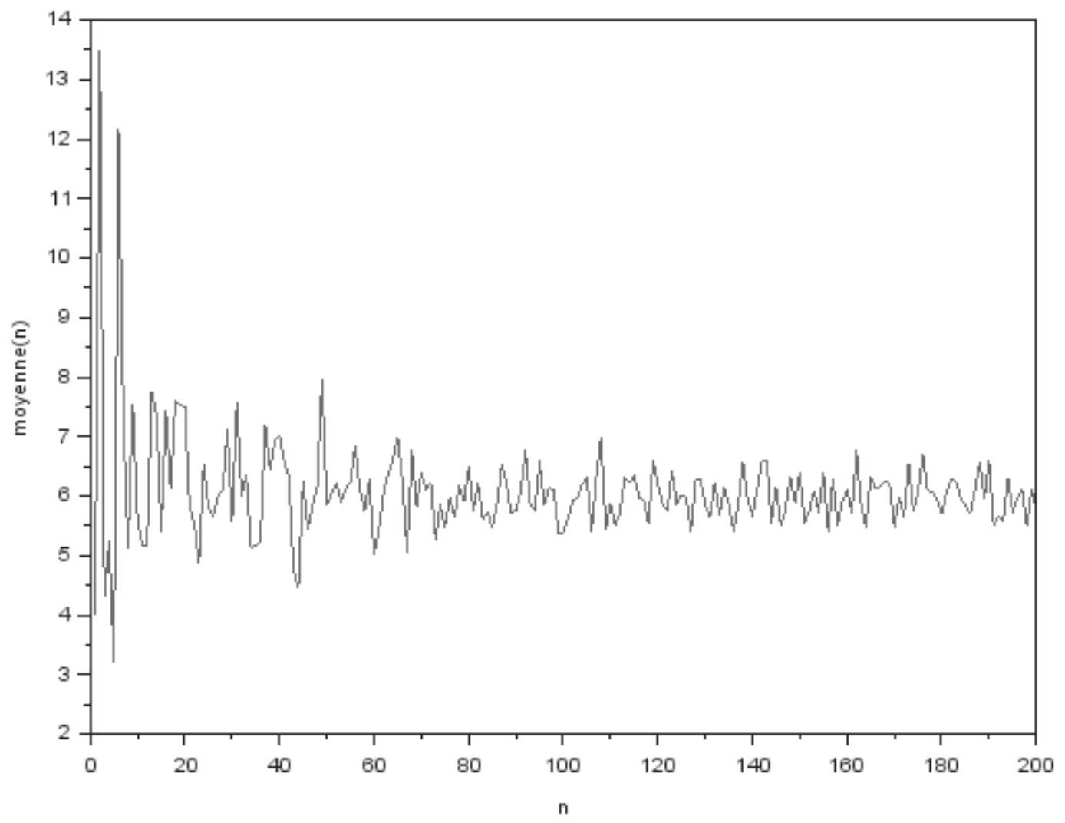
Que pouvez-vous conjecturer sur la variable aléatoire $X$ ?
Partie B
- (a) Montrer que pour tout entier $n$ supérieur ou égal à 2 :
$$P\left(U_{n+1}\right)=P\left(U_{n}\right)+P\left(B_{n+1}\right)−P\left(U_{n}∩B_{n+1}\right).$$
(b) Montrer que pour tout entier $n$ supérieur ou égal à 4 :
$$U_{n}∩B_{n+1}=\left(U_{n−2}∩F_{n−1}∩P_{n}∩P_{n+1}\right)∪\left(P_{n−1}∩P_{n}∩P_{n+1}\right).$$
(c) En déduire que pour tout entier $n$ supérieur ou égal à 4 :
$$u_{n+1}=u_{n}+\frac{1}{8}\left(1−u_{n−2}\right).$$
- Démontrer que la suite ${\left(u_{n}\right)}_{n⩾4}$ est croissante, puis qu'elle converge vers 1.
- En déduire que :
$$P(X=−1)=1−P\left(\bigcup_{n=2}^{+∞}{ } U_{n}\right)=0.$$
Partie C : Étude de l'espérance de $X$.
Dans cette partie, on pose pour tout entier $n⩾2$ :
$$v_{n}=1−u_{n} \text{ et } S_{n}=\sum_{k=2}^{n}{ }kP(X=k).$$
- Montrer que pour tout entier $n$ supérieur ou égal à 4 :
$$v_{n}−v_{n+1}=\frac{1}{8}v_{n−2}.$$
- Justifier que pour tout entier $n$ supérieur ou égal à 2 :
$$P(X=n+1)=v_{n}−v_{n+1}.$$
- Démontrer alors par récurrence que, pour tout entier $n$ supérieur ou égal à 2 :
$$S_{n}=6−8v_{n+2}−nv_{n}.$$
- En déduire que la suite ${\left(S_{n}\right)}_{n⩾2}$ est croissante et majorée.
- Montrer que $X$ admet une espérance.
- (a) Démontrer que la suite ${\left(nv_{n}\right)}_{n⩾2}$ converge vers un réel $λ$.
(b) Montrer que si $λ$ est non nul, alors la série de terme général $v_{n}$ est divergente.
À l'aide de l'égalité démontrée à la question 7 , obtenir une contradiction.
(c) Donner alors la valeur de l'espérance de $X$.

